2019年四川省攀枝花市初中学业水平考试物理全真模拟冲刺试卷
一、单选题（每个2分；共24分）
1.下列估测值中，最符合实际的是（ ）
A. 阜宁县三月份平均气温约为30℃ B. 教室门的高度约为2m
C. 中学生百米赛跑所用时闻约为1min D. 一本初中物理书的质量约为3kg
2.下列物体不会在其周围产生磁场的是（ ）
A. 铝棒 B. 地球 C. 指南针 D. 通电导体
3.祖国的山河一年四季美景如画，图中的描述属于熔化的是（ ）
A. 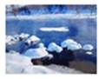 B. 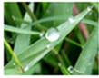
春天，冰雪消融 夏天，草叶上形成露珠
C. 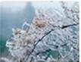 D. 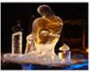
秋天，枝头挂满白霜 严冬，冰雕逐渐变小
4.关于声的说法正确的是（ ）
A. 声能传递信息且都可以在真空中传播
B. “听诊器”能使人的心脏振动幅度增大，响度增大
C. 住宅安装双层玻璃窗可以减小室外噪声对室内的影响
D. 只有主人说出暗语时才能打开“声纹锁”，其辨别声音的主要依据是音调
5.下图所示的四种现象中，属于光的色散的是（ ）
A. 广场上的激光束 B. 阳光穿过三棱镜
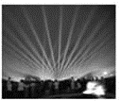 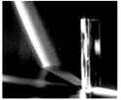
C. 小桥在水中的“倒影” D. 水中的筷子弯折
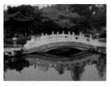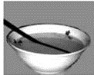
6.近年来，我国在科研领城不断取得新的突破，一些研究和应用已经步入世界先进行列。下列研究中我国与世界先进国家还存在较大差距，需要努力追赶的是（ ）
A. 量子科技 B. 5G通信 C. 北斗导航系统 D. 芯片设计制造
7.关于飞机升力的解释，以下说法正确的是（ ）
A. 飞机的升力就是飞机高速起飞时的惯性力 B. 飞机的升力是由于发动机的动力产生的
C. 飞机的升力就是飞机在空气中受到的浮力 D. 飞机的升力是空气对机翼下方的压力与上方的压力差
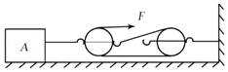
8.用如图所示的滑轮组拉动水平地面上重1000N的物体A，使物体A在4s内匀速前进了4m，物体A受到地面的摩擦力f=300N，所用拉力F=120N，忽略绳重、滑轮重及绳与滑轮间的摩擦．下列说法中正确的是（ ）
A. 绳子自由端在4s内移动了8m
B. 物体A重力做功的功率为1000W
C. 物体A克服摩擦力做的功为480J
D. 滑轮组的机械效率约为83.3%
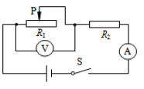
9.如图所示的电路中，电源两端的电压保持不变，R₂为定值电阻．闭合开关 S，在滑动变阻器的滑片P向右滑动的过程关于电压表和电流表的示数变化，下列四个选项中，判断正确的是（ ）
A. 电压表、电流表示数均变大
B. 电压表、电流表示数均变小
C. 电压表示数变大，电流表示数变小
D. 电压表示数变小，电流表示数变大
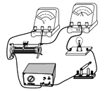
10.如图所示，把标有“6V 3W”的小灯泡与标有“20Ω 1A”的滑动变阻器连接在电源电压恒为8V的电路中，电压表量程为0～3V，电流表的量程为0～0.6 A，若闭合开关，在保证电路元件安全的情况下，不考虑灯丝电阻变化，则下列说法正确的是（ ）
A. 电压表示数的变化范围是0～3V
B. 电流表示数的变化范围是0.25A～0.5A
C. 滑动变阻器的阻值变化范围是4Ω～20Ω
D. 灯泡L 的功率变化范围是2.1W～3W
11.如图甲所示，将一块长木板放在水平桌面上，现用水平力F向右边慢慢推动木板，使其一部分露出桌面如图乙所示，推动木板过程中，木板对桌面的压力F、压强p和摩擦力f的变化情况是（ ）
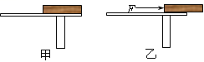
A. F和f不变，p变大
B. F和p不变，f变大
C. F变小，p和f均变大
D. F不变，f和p均变大
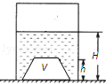
12.如图所示，有一个梯形物体浸没在某种液体中（物体与容器底不紧密接触），液体的密度为ρ，深度为H，物体高度为h，体积为V，较大的下底面面积为S′，较小的上底面面积为S∥ ， 容器的底面面积为S，则该物体受到水向下的压力F是（ ）
A. ρg（HS′﹣V）
B. ρgV﹣ρghS′
C. ρghS′﹣ρgV
D. ρg（H﹣h）S∥
二、填空题（每空1分；共28分）
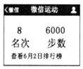
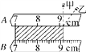
13.如下左图所示，用两把刻度尺A、B测同一物体长度，其中B尺的分度值是________，则L_{A}＝________cm，L_{B}＝________cm。读数时视线正确的是________(选填“甲”或“乙”)。

14.如上右图是小明某次步行后手机“微信运动”功能记录的数据．如果小明此次步行时间是50min，步长是0.5m，那么他步行的速度是________m/s ，合________ km/h
15.眼球的结构类似于________（选填“照相机”、“幻灯机”或“放大镜”），把来自外界物体的光会聚在视网膜上形成物体________（选填“倒立”或”正立”）的像，小明同学由于不注意用眼卫生，形成了近视眼，应当戴________镜进行矫正。
16.空气中含有的水蒸气是江、河、湖、海以及大地表层中的水不断________形成的。当夜间气温降低时，白天在空气中形成的水蒸气会在夜间较冷的地面、花草、石块等上面________成小水珠，这就是露。如果空气中有较多的浮尘，当温度降低时，水蒸气就液化成小水珠附在这些浮尘上，形成________。深秋或冬天的夜晚，当地面温度迅速降到0℃以下，空气中的水蒸气就会________而形成固态的小冰晶，这就是霜。
17.沿东西方向直线运动列车突然紧急刹车，但车箱里乘客看到光滑水平桌面上的小球却朝着自己滚动起来了，这是由于小球________的缘故，若乘客是面朝西坐着的，则列车原来朝着________方向运动的。
18.有A、B、C三个带电小球，如果A带负电，C吸引B，B吸引A．那么，小球B带________电，A________C．（填“吸引”或“排斥”）
19.如图，电源电压恒定不变，R₁=20Ω，闭合开关S、S₁ ， 电流表示数为0.3A，则电源电压为________ V，l0s内电流通过R₁产生的热量为________ J；再闭合开关S₂ ， 调节R₂ ， 使电流表示数为0.6A，则此时变阻器R₂的阻值为________Ω．
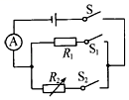

20.一只灯泡和一个电阻并联后接在某个电源两端，已知电阻的阻值为R，干路上的总电流为I，电阻中的电流为I₁ ， 则灯泡的电阻为________，灯泡消耗的电功率为________．（用题目中所给的物理量表示）
21.小明家买了一台新空调，空调接入家庭电路时必须使用________（两孔/三孔）插座，师傅安装空调时用测电笔检测插座时，发现氖管发光，说明测电笔接触的是________线．接着小明想利用电能表测量空调的实际功率，电能表上标有3200imp/（kW﹒h），他首先断开家里的其他电器让空调单独工作，观察到电能表的指示灯在3min内闪烁160次，则空调的实际功率是________W．
22.如图所示，将边长为10cm的正方体木块放入装有某种液体的圆柱形容器中，木块静止时，有1/4的体积露出液面，此时液面比放入木块前升高2cm，容器底部受到的压强变化了160Pa（取g=10N/kg），则液体的密度是________kg/m³ ， 木块受到的浮力是________N，若使木块完全浸没需要加________N向下的压力。
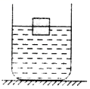
三、作图题（每个2分；共6分）
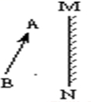
23.如下左图所示，根据平面镜成像特点，作出物体AB在平面镜MN中的像．

24. 如题图所示是一种电脑键盘清洁器，其内部由两节干电池、一只小灯泡、一个电动机和两个开关组成。开关S₁只控制照明用的小灯泡，开关S₂只控制吸尘用的电动机。请在图乙的虚线框内画出这种电脑键盘清洁器内部的电路图。（电动机符号用 表示）

25.1820年，安培在科学院例会上做了一个小实验，引起了与会科学家的极大兴趣．他将一个螺线管从中间用细线悬挂起来，使之可以灵活转动．实验发现，通电螺线管静止时两端总是指向南北方向．若实验中螺线管的绕线情况如图所示，且静止时左端指南．请用箭头在图中标出电流方向．
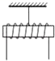

四、实验题（每空1分；共23分）
26.在“探究固体熔化时温度的变化规律”的实验中，实验装置如图甲所示．
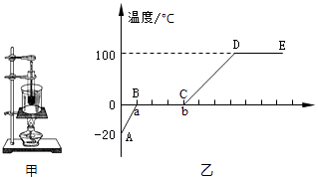

（1）试管中装有适量的碎冰，按图甲组装时应将温度计的玻璃泡与碎冰充分接触，但不要碰到________．
（2）图乙是根据实验记录绘制的冰熔化时温度随时间变化的图象．由图象可知：BC段的物质处于________（填“固态”“液态”或“固液共存态”），物体在a点时具有的内能________（填“大于”、“小于”或“等于”）在b点时的内能．
（3）试管中的冰完全熔化后，若持续加热，在标准大气压下将得到图象中的DE段，这段时间内试管中的水________（填“能”或“不能”）沸腾，是因为________．
27.如图所示是“探究电流的热效应跟电阻大小关系”的实验装置示意图．
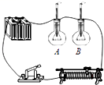

（1）A、B两瓶煤油中都浸泡着一段金属丝，烧瓶A内的金属丝电阻较小，烧瓶B内的金属丝电阻较大，实验中应使两瓶中盛装的煤油质量________（选填“相等”或“不相等”）；
（2）当开关闭合后，________（选填“A”或“B”）瓶中温度计示数上升较快，若使用图中的器材，进行“探究电流热效应跟电流大小的关系”时，需要添加的器材是________．
（3）将此装置改装后使R_{A}R_{B}电阻相等测量煤油比热容，测量时分别向两个相同的烧瓶中加入初温均为t₀质量相等的水和煤油，通电一段时间后，分别读出温度计示数为t_{水}、t_{煤油} ， 请写出煤油比热容的表达C_{煤油}=________（已知水的比热容为C_{水} ， 不计热量损失）．
28.小伟要探究“滑动摩擦力的大小与什么因素有关”，他猜想影响滑动摩擦力大小的因素可能有：
①接触面所受的压力大小；
②接触面的粗糙程度；
③接触面积的大小．

接下来小伟通过如图所受实验操作验证他的猜想：
（1）实验中小伟应该用弹簧测力计水平________拉动木块在长木板上滑动，这样做是根据________的知识得出拉力等于摩擦力，从而测出木块所受的摩擦力的大小．
（2）如果小伟要探究猜想②，他应该选择________两幅图所示的实验步骤来操作，根据图中弹簧测力计的示数可得出结论：在其他因素相同的情况下，________，滑动摩擦力越大．
（3）小伟要探究猜想③，他将木块切去一半，重复甲的操作过程，如图丁所示，他比较甲和丁的实验结果，得出结论：滑动摩擦力的大小与接触面积的大小有关．你认为他的结论可靠吗？答：________，小伟在实验中存在的问题是________．
29.在“测量小灯泡电功率”的实验中，小灯泡的额定电压为2.5V，电阻大约为10Ω，有两个规格分别为“10Ω 1A”、“50Ω 2A”的滑动变阻器，电源电压为6V．
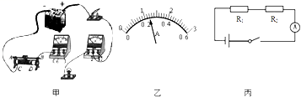

（1）本实验中应选择规格为________的滑动变阻器；图甲中已有部分电路连好，请用笔画线代替导线将电路连完整________．
（2）某同学闭合开关后，移动滑动变阻器的滑片，发现灯泡的亮度很暗且不变，可能的原因是________．
（3）排除故障后，移动滑动变阻器的滑片，进行了多次测量，其中小灯泡正常发光时电流表示数如图乙所示为________A，小灯泡的额定功率为________W，实验中多次测量的目的是________．
（4）完成实验后，小红还想探究“导体中的电流与导体电阻”的关系，她选用两个电阻R₁、R₂（R₁≠R₂），设计的电路图如图丙所示：小红分别用电压表测出了R₁、R₂两端的电压．请你判断：通过以上操作，她能探究出“导体中的电流与导体电阻”的关系吗？________（选填“能”或“不能”），你判断的依据是：________．
五、计算题（30题4分，31题6分，32题9分；共19分）
30.体积为1×10⁻³m³的水质量是多少？这些从30℃加热到 80℃要吸收多少的热量？

31.如图甲所示，滑动变阻器R₂标有“50Ω 1A”字样，电源电压为8V且保持不变。当开关S闭合时，电流表A₁和A₂的指针偏转情况如图乙所示。求：
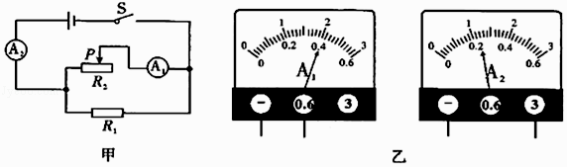

（1）电阻R₁的阻值
（2）通电100s，电流通过电阻R₁产生的热量；
（3）再次移动滑动变阻器R₂的滑片P，使两电流表指针偏离零刻度的角度相同，此时滑动变阻器R₂消耗的电功率P₂。

32.如图所示，为测量定值电阻R阻值的电路图．已知电源电压为3V，滑动变阻器R₀的最大阻值为12Ω，表格中是实验时记录的部分数据．求：
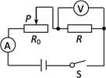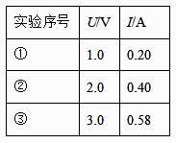
（1）第①次实验中电阻R的功率；
（2）电阻R的阻值；（结果保留两位有效数字）
（3）当电压表示数为0、电流表示数为0.2A时，电路的总电阻；并由此判断出电路故障．

参考答案
一、单选题
1.B 2. A 3. A 4. C 5. B 6. D 7. D 8.D 9. C 10. D 11.A 12. A
二、填空题
13.1mm；2.1；2.11；甲 14.1；3.6 15.照相机；倒立；凹透
16.汽化；液化；雾；凝华 17.具有惯性；东 18. 正；排斥
19.6；18；20 20.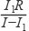；II₁R﹣I₁²R 21.三孔；火；1000
22.0.8×10³；6；2
三、作图题
23.如图所示： 24. 如图所示： 25.如图所示：
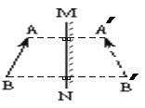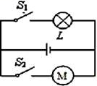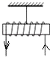
四、实验题
26. （1）试管底或试管壁（2）固液共存态；小于（3）不能；试管中的水不能继续吸热
27.（1）相等（2）B；与烧瓶A（或B）内的金属丝阻值相等的电热丝（3）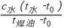
28. （1）匀速；二力平衡（2）甲和丙；接触面越粗糙（3）不可靠；没有控制压力大小不变
29.（1）“50Ω2A；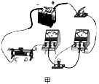”
（2）把滑动变阻器的下面两接线柱接入电路
（3）0.24；0.6；测量不同电压下小灯泡的电功率
（4）不能；无法控制R₁、R₂两端的电压相同
五、计算题
30. 解：由密度公式变形m=ρV=1×10³kg/m³×1×10⁻³m³=1kg
吸收的热量Q=cm(t₂-t₁)=4.2×10³J/(kg·℃) ×1kg×(80℃-30℃)= 2.1×10⁵J
31.（1）解:由图甲可知，滑动变阻器R₂与电阻R₁并联，电流表A₁测量R₂支路的电流，电流表A₂是测量干路的电流。
由图乙可知，A₁的量程为0～0.6A，示数为0.4A，即I₂=0.4A；
A₂的量程为0～3A，其示数为1.2A，即I=1.2A；
因并联电路干路电流等于各支路电流之和，所以通过R₁的电流为：
根据 得R₁的阻值为：
（2）解:通电100s，R₁产生的热量：
（3）解:根据电流表两个量程知，当两个电流表指针偏离零刻度的角度恰好相同时，电流表A₂的示数是电流表A₁示数的5倍，即： ；
根据并联电路的特点可知，滑片移动时，通过R₁的电流I₁不变，仍然为0.8A，根据并联电路干路电流等于各支路电流之和可知： ；
所以可得：
即：
解得：
根据 得变阻器R₂消耗的功率为：
32.（1）解：由电路图知道，两电阻串联，电压表测量定值电阻R两端的电压，电流表测量电路中的电流，根据表格数据由P=UI知道，第①次实验中电阻R的功率是：P=UI=1.0V×0.20A=0.2W；
（2）解：根据表格数据由欧姆定律知道，第①次实验测得的R的阻值是：R₁ =U₁/I₁=1.0V/0.20A=5.0Ω；
第②次实验测得R的阻值是：R₂ =U₂/I₂=2.0V/0.40A=5.0Ω；
第③次实验测得R的阻值是：R₃ =U₃/I₃=3.0V/0.58A=5.17Ω，
所以，电阻R的阻值是：R=（R₁+R₂+R₃）/3=（5.0Ω+5.0Ω+5.17Ω）/3≈5.1Ω
（3）解：当电压表示数为0、电流表示数为0.2A时，由欧姆定律知道电路的总电阻是：R_{总} =U/I=3.0V/0.2A=15Ω＞12Ω，由此知道，电路出现了故障；
因为电流表有示数，所以，说明电路不是断路，但电路的总电阻大于滑动变阻器的最大电阻，则说明电阻R没有被短路，由于电压表没有示数，所以，只能是电压表断路了。

